TEMA III: TORNILLOS ELEVADORES
- Introducción

  - Generalidades

Los tornillos elevadores, también llamados tornillos sin fin, roscas transportadoras, transportador helicoidal, tornillo de Arquímedes o para algunos casos particulares “chimangos”, son un conjunto de medios técnicos, instrumentos y dispositivos que hacen posible la MANIPULACIÓN y TRASLADO de materiales a granel.

Básicamente, un transportador normalizado de tornillo sin fin está constituido por una hélice montada sobre un eje que se encuentra suspendido en un canal, generalmente en forma de "U", como se muestra en la figura adjunta.
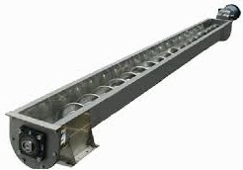

Un grupo motorreductor situado en uno de los extremos del eje del tornillo hace girar la hélice que arrastra el producto a transportar.

Es un sistema de manipulación y transporte de material extremadamente versátil, que puede ser empleado, además de como equipo de traspaso de material, como dispositivo dosificador, o también como elemento que funciona como mezclador o agitador.

Entre las ventajas del uso de transportadores de tornillo sin fin están, entre otras:

- Sencillez de fabricación, con diseño compacto de fácil instalación
- Es un sistema de bajo costo
- Posibilidad de hacer fácilmente hermético el sistema, lo que evita la generación de polvos y posibles exhalaciones molestas
- Posibilidad también de colocar bocas de carga y descarga en diferentes puntos
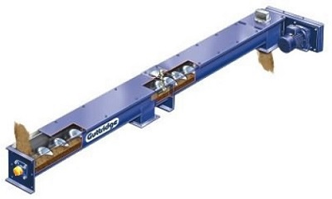
Por otro lado, es un sistema de transporte que también presenta ciertas desventajas, como son:
- Mayores requerimientos de potencia para su accionamiento
- Para usos en configuraciones con diferencia de altura entre la carga y la descarga, este sistema presenta cierta dificultad de sobrepasar ciertas pendientes de elevación, disminuyendo su capacidad de transporte con la pendiente
- Tampoco se recomienda emplear transportadores de tornillo excesivamente largos (se suelen emplear para longitudes de traslado de material menores de 50 metros)
- Es un sistema que genera un fuerte desgaste en los componentes, por lo que se limita su uso a manipular materiales siempre NO abrasivos
- También puede producir contaminación del material, por lo que empleando este sistema puede existir peligro de deterioro de ciertos productos
- Además, el uso de transportadores de tornillo sin fin está limitado a materiales que no sean frágiles o delicados.
1.2- Clasificación
La característica fundamental de un transportador de tornillo sin fin es la presencia en su diseño de un tornillo giratorio o árbol que hace desplazar al material en la dirección de su eje longitudinal, gracias a la acción de empuje que ejercen unas hélices o paletas soldadas al eje del tornillo.
Dependiendo de la forma del diseño del eje del tornillo, los transportadores de tornillo se pueden clasificar en diversos tipos:
- Tornillo sin fin de hélice helicoidal
- Tornillo sin fin de hélice seccional
- Tornillo sin fin de paletas cortadas
- Tornillo sin fin de paletas tipo cinta
- Tornillo sin fin con palas
- Tornillo sin fin de paletas plegadas y cortadas
- Tornillo sin fin de paso corto de paletas cortadas con palas
- Tornillo sin fin de palas
- Tornillo sin fin de paletas distribuidas formando un cono
- Tornillo sin fin de diámetro escalonado
- Tornillo sin fin de paso largo
- Tornillo sin fin de doble paleta

- Componentes del sistema
2.1- Hélice y eje
Para el manejo de materiales y productos normales, la hélice de un transportador de tornillo está normalmente fabricada en chapa de acero al carbono de 3 a 4 mm de espesor. Su diámetro suele ser inferior en unos 2 cm al de la carcasa, ya que no deberá rozar las paredes de la misma cuando el eje del tornillo gire. El tipo de hélice varía en relación al producto a transportar y de su función.
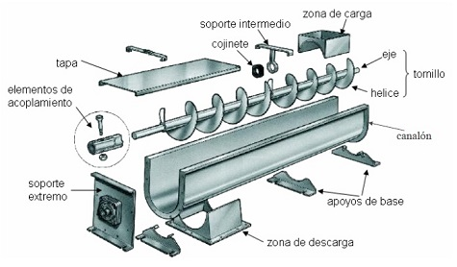
En la figura esquemática adjunta se puede ver, además de la hélice y eje, los principales componentes que constituyen un transportador de tornillo sin fin de manera genérica.
Como se aprecia en la figura, la hélice va montada sobre el eje portante del tornillo, que a su vez es el generador del movimiento giratorio al estar engranado a un grupo motriz en uno de sus extremos.
Para evitar que se produzcan excesivas flexiones del eje, se hace necesario disponer de una serie de soportes intermedios (generalmente situados cada 3 - 4 metros) para apoyar el eje. En cada apoyo se hará uso de cojinetes para aminorar el rozamiento del eje en los soportes.
Para evitar que se produzcan excesivas flexiones del eje, se hace necesario disponer de una serie de soportes intermedios (generalmente situados cada 3 - 4 metros) para apoyar el eje. En cada apoyo se hará uso de cojinetes para aminorar el rozamiento del eje en los soportes.
Para aminorar este problema, a veces se aumenta la separación entre puntos de apoyo, pero en este caso se hace necesario utilizar ejes macizos, ya que la distancia máxima entre apoyos está limitada por el esfuerzo de torsión a que se somete el eje.
A continuación, en la siguiente tabla se muestran los distintos tipos de hélices, según el tipo de material a transportar y de la función a realizar:

Tipo de Hélice | Tipo de Material para  Transportar / Aplicación | Figura
HéHélice continua, de paso igual al diámetro | P Paso de hélice normal para transporte de sólidos | 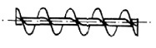
Hé Hélice de gran paso, de 1,5 a 2 veces el diámetro | Se Se utiliza para productos que fluyen muy bien | 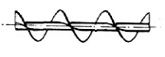
Hé Hélice de pequeño paso, normalmente la mitad del diámetro | Se Se utiliza en tornillos sin fin inclinados hasta unos 20-25°, o cuando se quiere un prolongado tiempo de permanencia del producto en el transportador con el objeto de enfriarlo, secarlo, etc. | 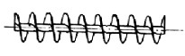
Hé Hélice de paso variable | Uti Utilizado para compresión de productos, como es el caso de las prensas de tornillo. | 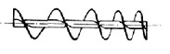
H Hélice de diámetro variable | Se Se utiliza como extractor dosificador de sólidos de tolvas. | 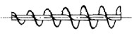
Hé Hélice de cinta | Ti Paso de hélice adecuada para productos que producen atascamiento. | 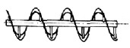
Hé Hélice mezcladora, con dos hélices tipo cinta, uno a derecha y otro a izquierda | Se Se utiliza como equipo mezclador | 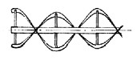
Hé Hélice mezcladora, con eje provisto de paletas | Se Se utiliza como equipo mezclador | 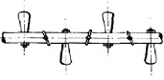

2.2- Carcasa
Las paredes metálicas que cierran y envuelven al transportador forman la carcasa del tornillo, y sirve para contener el material y separarlo del ambiente exterior.
Como se aprecia en la figura adjunta donde se indican los componentes principales de un transportador de tornillo, elementos como el canalón o la tapa superior forman parte de la carcasa del transportador.
Normalmente, los elementos que componen la carcasa de los transportadores de tornillo están fabricadas en chapa de acero al carbono de 3 a 6 mm de espesor.
Cuando se trata de la manipulación de productos altamente abrasivos o corrosivos, o bien por razones sanitarias (como en el caso de productos alimenticios), las paredes de la carcasa de los transportadores se construyen en acero inoxidable.
En la carcasa se colocan tanto las bocas de carga (normalmente situada en la tapa superior) como la de descarga (situada en el canalón), dispuestas de acuerdo con las necesidades del proceso tecnológico.
En algunos casos, por necesidades higiénicas, sanitarias o de otra índole, las paredes de la carcasa del transportador son totalmente cerradas y herméticas, configurando una especie de tubo dentro del cual gira el sin fin.

2.3- Grupo motriz
Para el accionamiento de giro del eje del tornillo es necesario la instalación en el sistema del transportador de un grupo motriz, normalmente de accionamiento eléctrico.
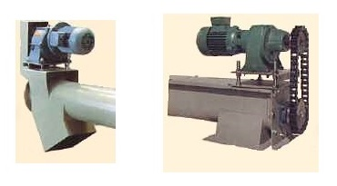
El grupo motriz está formado por un motor-reductor con base de fijación sobre una bancada solidaria a la carcasa, efectuándose la unión de la mangueta del reductor con el eje del tornillo sin fin mediante un acoplamiento.
En los casos de transportadores de tornillo de mayor potencia es recomendable incluir un acoplador hidráulico entre el motor y el reductor de velocidad, con objeto de conseguir un arranque suave del sistema a plena carga.
2.4- Velocidad de giro del tornillo
La velocidad de giro (n) de los transportadores de tornillo depende, entre otros factores, de la naturaleza del material a transportar.
En este sentido y según el tipo de material a desplazar, la velocidad de giro del tornillo suele estar comprendida, con buena aproximación, entre los siguientes rangos:
- para materiales pesados → n ≈ 50 r.p.m
- para materiales ligeros → n < 150 r.p.m
En general, se cumple que la velocidad de giro de un transportador de tornillo es inversamente proporcional a:
- el peso a granel del material a transportar
- del grado de abrasividad del material a transportar
- diámetro del tornillo
Por otro lado, la máxima velocidad de giro a la que puede trabajar un tornillo sin fin depende de, además de la naturaleza del material a transportar, del diámetro total del tornillo (eje+hélice).
2.5- Paso y Diámetro del tornillo
En todo transportador el paso de tornillo, también conocido como paso de hélice, se define como la distancia entre dos hélices consecutivas en la dirección del eje del tornillo, según se puede ver en la figura siguiente que se adjunta.
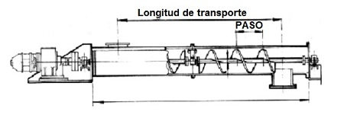
En general, la dimensión para el paso de los transportadores de tornillo suele estar comprendida entre 0,5 y 1 veces la medida del diámetro del mismo, siendo mayor cuanto más ligera sea la carga que se vaya a transportar con el tornillo.
En cuanto al diámetro de la hélice del tornillo, su dimensión es inversamente proporcional a la velocidad de giro del eje, es decir, para velocidades de giro más elevadas supondrá un tornillo de hélices más estrechas.
En general, la dimensión del diámetro que hay que emplear en los transportadores de tornillo depende también del tipo de material a transportar, cumpliéndose de manera muy aproximada la siguiente relación:
- para materiales homogéneos, el diámetro del tornillo será, al menos, 12 veces mayor que el diámetro de los pedazos a transportar
- para materiales heterogéneos, el diámetro del tornillo será 4 veces mayor que el mayor diámetro de los pedazos a transportar

Tipos de transportadores de tornillo

Transportadores helicoidales inclinados.
Los transportadores helicoidales inclinados tienen un requisito de una potencia más grande y un rango de capacidad menor que los transportadores horizontales. El incremento en las cantidades de potencia y perdidas de potencia dependen del ángulo de inclinación y de las características del material a transportar.
Los transportadores inclinados operan más eficazmente cuando su diseño de cubierta es tubular o con casquillo y cuenten con un mínimo de colgantes intermedios.
Donde es posible, deben operar a velocidades relativamente altas para ayudar a prevenir la caída de regreso del material a transportar.
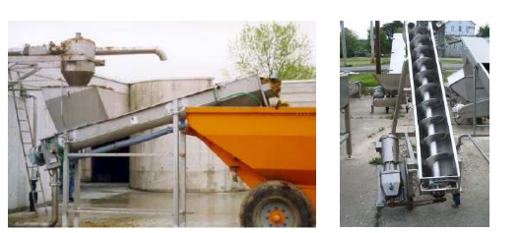
Aplicaciones:
- Tratamiento plantas depuradoras.
- Industrial papel y celulosa.
- Plantas de reciclaje.
- Industria agroalimentaria, procesadora vegetales y frutas.
- Etc...
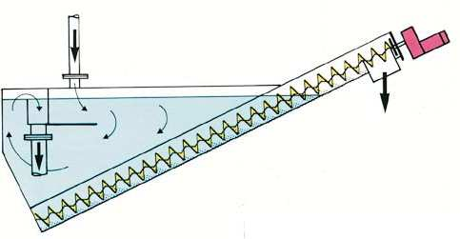
Clasificador de arenas.
La mezcla agua/arena se bombea al
clasificador helicoidal, dada la concepción
especial de la entrada y la forma del
tanque, crean un flujo laminar, que
favorece una buena decantación.
Los sólidos se depositan en el
fondo de la cuba y el transportador eleva
lentamente las partículas (velocidad de
rotación recomendada menor de 5 r.p.m.).
Sin turbulencia alguna las retira del agua y
las escurre antes de la descarga.
No existe peligro de bloqueo por las materias flotantes que se eliminan fácilmente.
El agua sale por rebose, hacia la cabecera de planta.
Bombas de agua de tornillo sinfín
Las bombas de agua de tornillo sinfín basadas en el principio el Arquímedes son un tipo especial de bombas volumétricas. En este tipo de máquinas el caudal varía automáticamente en función del grado de inmersión del tornillo. El caudal puede ser modificado ajustando la velocidad de rotación,por ello es fácil regular el proceso sin alejarse demasiado del rendimiento máximo.
Las bombas de agua de tornillo sinfín basadas en el principio el Arquímedes son usadas en el tratamiento de aguas residuales, drenajes, desagües, aplicaciones de riego, industria de envasado de alimentos y en general en aquellas en las que el agua (incluso con partículas sólidas en suspensión) ha de ser elevada.
Características técnicas.
- Diámetros externos superiores a 4 metros (13 ft)
- Caudales por encima de los 6000 l/s (12,700 cfm) = 21,600 m³/h
- Ejes con longitudes de hasta 28 metros (31yds)
- Motorizaciones hasta 500 kW (680 HP)
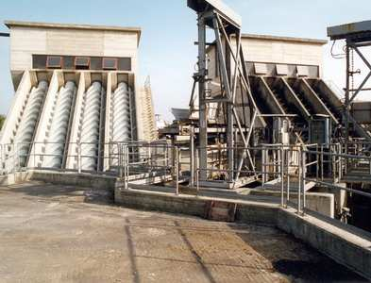

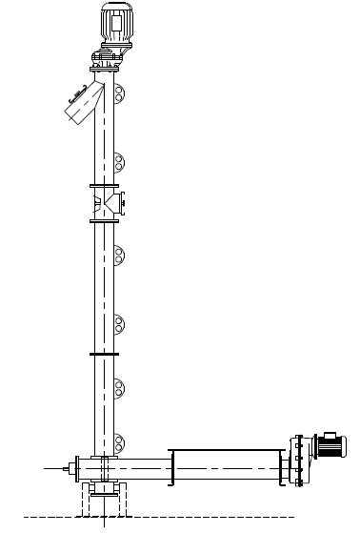
Transportadores helicoidales verticales.
Los transportadores helicoidales verticales
proporcionan un método eficiente para elevar la
mayoría de los materiales que pueden ser
transportados por transportadores helicoidales
horizontales. Debido a que los transportadores
verticales deben estar uniformente cargados para
prevenir un ahogo, están diseñados con alimentadores
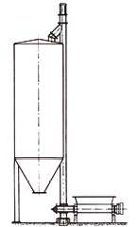
integrados.
En las figuras siguientes podemos ver aplicaciones de
estos transportadores en alimentación de silos.

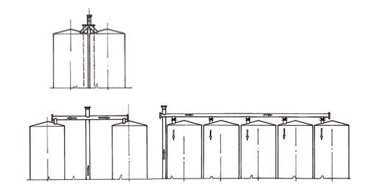
Transportadoras sin fin flexibles
Un transportador con rosca sin fin flexible, se construye de una rosca flexible hecha en acero de muelle o acero inoxidable encerrada en un tubo de plástico, rígido o flexible, o un tubo rígido de acero, con motor eléctrico instalado en el punto de descarga de la máquina. Tal concepción, sencilla, facilita un trabajo eficaz y de alta fiabilidad y a la vez reduce el mantenimiento y los gastos de operación. Un transportador con rosca sin fin debe construirse según las características específicas del producto transportado y el proceso en el cual será integrado. En tal caso un transportador con rosca funcionara mejor y más eficazmente que tornillos rígidos, elevadores a cangilones, transportadores a cadena, transportadores aero-mecánicos y otras máquinas que se emplea para transportar polvo y materiales sólidos en bulto.
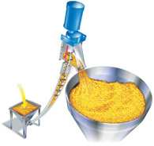

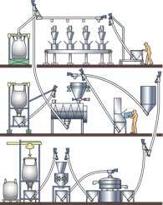
A la entrada del transportador con rosca flexible se instala en el tubo una tolvita de alimentación en forma de "U" para hacer la conexión de la salida de una tolva o del equipo precedente tal como una estación de descarga de Big Bags o de sacos, un molino, machacador, tamiz, batidor, reactor o cualquier envase de almacenaje.
El transportador flexible pasa por el fondo de la tolvita, con una sección de la rosca descubierta, para recibir el producto que cae de la tolva. Un vez que la sección descubierta empieza a hacer vueltas, ésta alimenta el producto al tubo al exterior donde la rosca, ya encerrada, lo empuje por la longitud del transportador.
Un fenómeno típico de una rosca flexible en un tubo lleno de producto en bulto es que la rosca automáticamente se centra dentro del tubo, y de este modo se hace un margen entre la rosca y la superficie interior del tubo.
Puesto que no se utiliza ningún cojinete al fin de la rosca a la entrada del producto, y queda el fin de descarga de producto conectado directamente al motor por encima del punto de descarga, no hay contacto entre el producto mismo y rodillas y juntas. Por eso la rosca flexible únicamente es el compuesto móvil que tiene contacto con el producto.
La única pieza móvil que hace contacto con el material en un transportador sinfín flexible es el sinfín flexible impulsado por un motor eléctrico. A medida que gira, el sinfín propulsa el material y se centra automáticamente dentro del tubo del transportador, proporcionando una holgura constante entre sí mismo y la pared del tubo.
Este diseño sencillo no requiere cables, cadenas, discos, cojinetes internos ni las numerosas piezas móviles encontradas en elevadores de cangilones, transportadores de tornillo rígidos, cadenas de arrastre y/o transportadores aeromecánicos — piezas que puedan aumentar el costo inicial, requieren mantenimiento, se desgastan, fomentan la contaminación y/o se averían.
Y lo que es aún más importante, los transportadores sinfín flexibles ofrecen eficiencia y versatilidad al transportar materiales a granel que van desde gránulos grandes hasta polvos de tamaños inferiores a un micrón — tanto fluidos como no fluidos — incluidos productos difíciles de manipular que se apelmazan, forman costras, se agarrotan, se fluidizan, producen obstrucciones o manchan, sin separación de mezclas.
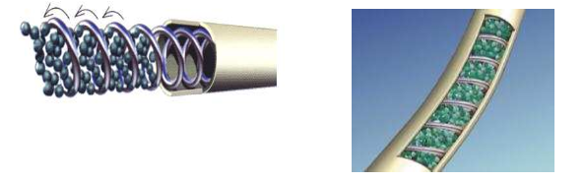
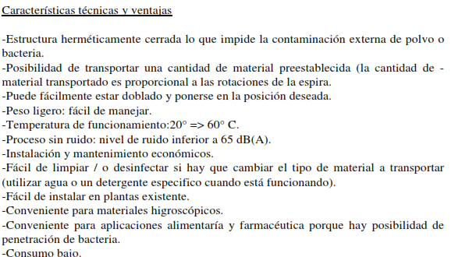
Operación del transportador helicoidal
Lubrique todos los rodamientos y transmisiones por instrucciones de servicio.
Generalmente se abastecen sin lubricante los reductores de engranes. Remítase a las instrucciones de servicio para lubricación.
En el arranque del transportador, opérelo vacío un lapso de tiempo. Revise si hay un incremento en la temperatura en bujes, ruidos inusuales o desalineación en la transmisión. Si ocurre cualquiera de éstos, revíselos y tome los pasos correctivos necesarios. (Los bujes de colgante no lubricados pueden causar algún ruido.)
1) Cuando se usen bujes de anti-fricción, revise la adecuada lubricación. La lubricación insuficiente o excesiva causará altas temperaturas de operación.
2) La desalineación de extremos de artesas, de helicoidales y de colgantes pueden ocasionar un mantenimiento excesivo y una vida de operación muy corta.
3) Revise el armado y montaje de los tornillos; apriételos de ser necesario.
No sobrecargue el transportador. No exceda la velocidad del transportador, la capacidad, la densidad de material ni la proporción de flujo para el cual fue diseñado el transportador y la transmisión.
Si el transportador no va a ser operado por un periodo de tiempo largo, opere el transportador hasta liberarlo de todo material; Esto es particularmente importante cuando el material transportado tiende a endurecerse o a convertirse viscoso o pegajoso si se le deja sin movimiento durante un largo tiempo.
Puede ser necesario el recentrar los bujes de colgante después de manejar los materiales en el transportador.

Taeas de Mantenimiento
Practique un buen mantenimiento. Mantenga limpia y libre de obstáculos el área alrededor del transportador y de la transmisión para proporcionar un fácil acceso y para evitar interferencias con la función del transportador y de la transmisión. Establezca inspecciones periódicas de rutina de todo el transportador para asegurar una actuación máxima y continua de operación. Para reemplazar la sección del transportador helicoidal, proceda de la siguiente manera:
1) El desmontaje de una o más secciones generalmente debe proceder del extremo opuesto de la transmisión. Asegúrese de que la transmisión y la corriente eléctrica estén desconectadas antes de comenzar el desmontaje.
2) Remueva el extremo de la artesa, las secciones de tornillos, los ejes de acople y colgantes hasta que todas las secciones hayan sido removidas o hasta que la sección dañada o desgastada sea alcanzada y removida.
3) Para rearmar, siga los pasos anteriores en orden reversible.
Los transportadores helicoidales de desmontaje rápido pueden ser removidos en locaciones intermedias sin primero remover las secciones adyacentes.
Las piezas de reemplazo pueden ser identificadas a partir de una copia de la lista original de empaque o de la factura. Los tornillos de ensamblaje contienen una tuerca de seguridad que puede ser dañada al removerse. Se recomienda su reemplazo en vez de utilizarlas nuevamente al cambiar las secciones del transportador helicoidal.

Operaciones peligrosas

Los transportadores helicoidales no se fabrican o diseñan normalmente para manejar materiales peligrosos o bajo condiciones peligrosas. Los materiales peligrosos pueden ser aquellos que sean explosivos, inflamables, tóxicos o que resulten peligrosos para el personal si no se encuentran completamente sellados en la cobertura del transportador. En ocasiones puede usarse una construcción especial de cobertura de transportador o de helicoidal, con juntas y cubiertas especiales atornilladas para manejar este tipo de material. Los transportadores especiales no se fabrican o diseñan para cumplir con los códigos locales, estatales o federales para equipos que se aplique cualquier clase de presión.
Debe considerarse en todo momento la seguridad como un factor básico de operación de maquinaria. Las mayorías de los accidentes son el resultado de descuidos o negligencias. Las siguientes instrucciones de seguridad son guías básicas y deben ser consideradas como provisiones mínimas
Precauciones:
1) Mantenga un programa de entrenamiento de seguridad y de operación y mantenimiento de seguridad del equipo para todos los empleados.
2) Los transportadores helicoidales no serán operados a menos de que la carcasa del transportador encierre completamente los elementos movibles del transportador y de que los seguros de transmisión de poder estén en su lugar. Si el transportador debe ser abierto para su inspección, limpieza u observación, el motor que mueva al transportador debe estar desconectado eléctricamente de tal manera que no pueda ser prendido por nadie a menos de que la carcasa del transportador haya sido cerrada y que todos los seguros estén en su lugar.
3) Si el transportador debe tener una carcasa abierta como condición de su uso y aplicación, todo el transportador debe ser protegido con una baranda o enrejado.
4) Rejas ÁSPERAS pueden ser utilizadas donde sea necesario. Si la distancia entre los elementos movibles y la reja es menor a las 4 pulgadas, la abertura de la reja no debe exceder la media pulgada por 2 pulgadas. En todos los casos las aberturas serán restrictivas para prevenir que cualquier parte del cuerpo o de la ropa haga contacto con las partes movibles de la maquinaria. Deben usarse CUBIERTAS SOLIDAS en todos los demás puntos y deben estar diseñadas e instaladas para que el personal no se exponga a un contacto accidental con cualquier parte movible de la maquinaria.
5) Todo el equipo de rotación como son las transmisiones, engranes, ejes y acoples debe ser protegido por el comprador/usuario como lo requieren las leyes aplicables, los estándares y la práctica positiva.
6) LOS CONTROLES Y MECANISMOS DE SEGURIDAD deben ser adquiridos por el comprador/usuario como lo requieren las leyes aplicables, los estándares y la práctica positiva.
7) Lleve a cabo en todo momento un buen mantenimiento y mantenga una buena iluminación alrededor del equipo.
8) Mantenga informado a todo el personal de operación de la locación y operación de todos los controles y mecanismos de seguridad. Debe mantenerse un acceso libre a todos estos controles y mecanismos.
9) Deben llevarse a cabo inspecciones frecuentes de estos controles y mecanismos, de las cubiertas, engranes y de todo el equipo para asegurar un orden adecuado de trabajo y un posicionamiento correcto.
10) No camine sobre cubiertas de transportadores, rejas o protecciones.
11) No pique o punce el material dentro del transportador.
12) No ponga las manos, pies o cualquier otra parte del cuerpo o de la ropa dentro del transportador o de la abertura.
13) No sobrecargue el transportador ni intente usarlo para cualquier otro propósito que no sea el particular.
14) Las aberturas de entrada y de descarga deben ser conectadas a otro equipo para de tal forma cerrar completamente el transportador.
15) Antes de conectar el poder a la transmisión, debe llevarse a cabo una previa revisión para asegurar que el equipo y el área se encuentren seguras para la operación y que todos los seguros se encuentren en su lugar y protegidos.
16) Los transportadores helicoidales no están fabricados o diseñados para manejar materiales peligrosos por el personal. Estos materiales que son peligrosos incluyen aquellos que son explosivos, inflamables, tóxicos o dañinos para el personal.

